**Задание 1.1**

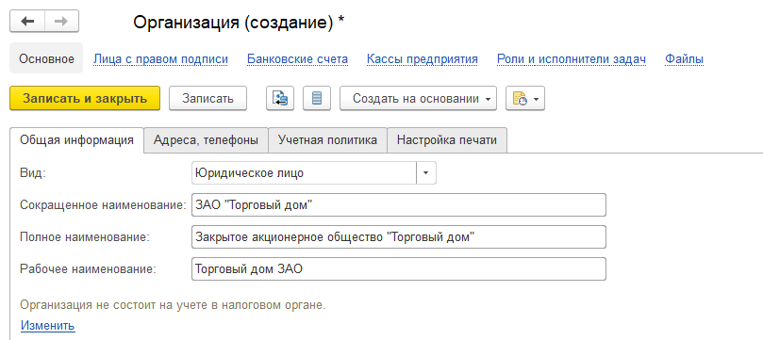

* Объект системы: справочник “Организации”
* Тип метаданных: реквизит
* Форма доступа: поле в карточке Организации

1. НаименованиеПолное
   * Организация доступа: форма
   * Базовый тип данных: строка
2. НаименованиеСокращённое
   * Организация доступа: форма
   * Базовый тип данных: строка
3. Вид
   * Организация доступа: список
   * Базовый тип данных: ссылка
4. ИНН
   * Организация доступа: форма
   * Базовый тип данных: строка
5. КПП
   * Организация доступа: форма
   * Базовый тип данных: строка

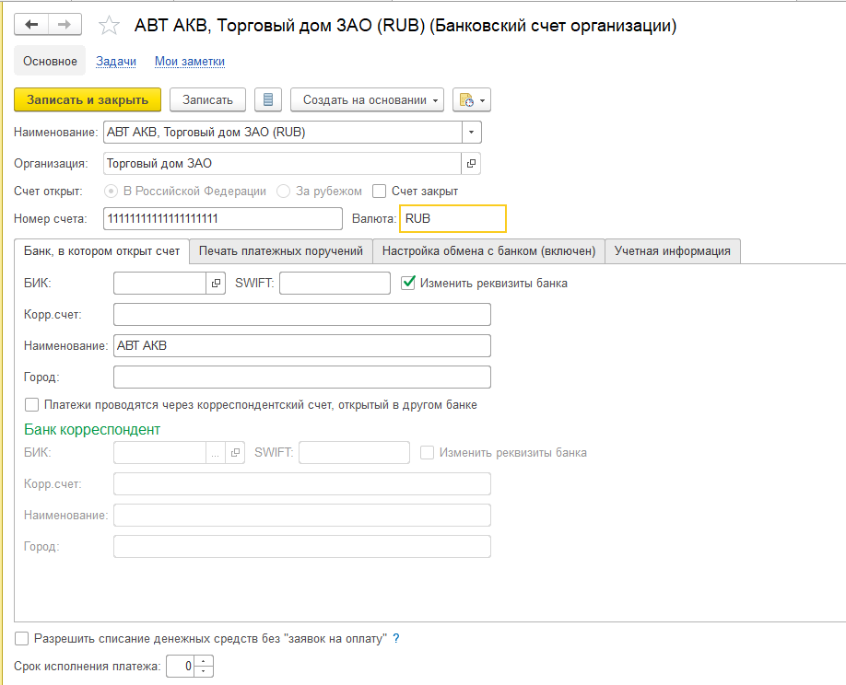

* Объект системы: справочник Банковские Счета Организации
* Тип метаданных: реквизиты
* Форма доступа: поле в карточке Банковского счета организации

1. НаименованиеБанка
   * Организация доступа: форма
   * Базовый тип данных: строка
2. НомерСчёта
   * Организация доступа: форма
   * Базовый тип данных: строка
3. РучноеИзменениеРеквизитовБанка
   * Организация доступа: чекбокс
   * Базовый тип данных: булево
4. Организация
   * Организация доступа: форма
   * Базовый тип данных: ссылка
5. НомерСчёта
   * Организация доступа: форма
   * Базовый тип данных: строка
6. ВалютаДенежныхСредств
   * Организация доступа: форма
   * Базовый тип данных: ссылка на валюты

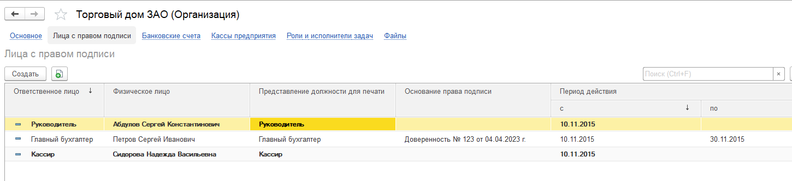

* Объект системы: справочник Ответственные лица Организаций
* Тип метаданных: реквизиты
* Форма доступа: поле в карточке Ответственные лица Организаций

1. ОтветственноеЛицо

* Организация доступа: список
* Базовый тип данных: ссылка

1. ФизическоеЛицо

* Организация доступа: список
* Базовый тип данных: ссылка

1. Должность

* Организация доступа: список
* Базовый тип данных: ссылка

1. ОснованиеПраваПодписи

* Организация доступа: список
* Базовый тип данных: ссылка

1. ДатаНачала

* Организация доступа: форма
* Базовый тип данных: дата

1. ДатаОкончания

* Организация доступа: форма
* Базовый тип данных: дата

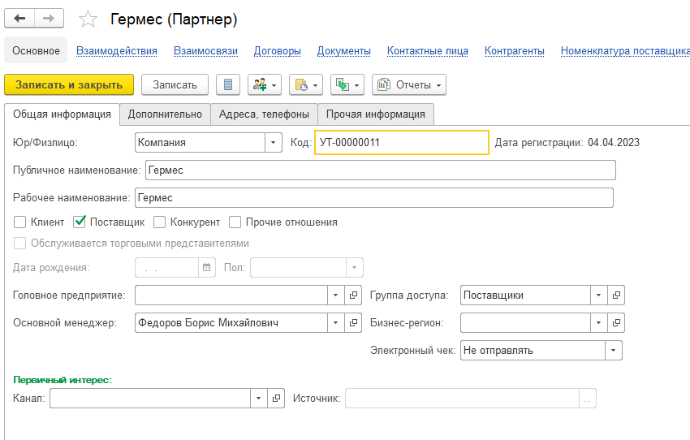

* Объект системы: справочник Партнёры
* Тип метаданных: реквизиты
* Форма доступа: поле в карточке Партнера

1. НаименованиеПолное
   * Организация доступа: форма
   * Базовый тип данных: строка
2. Поставщик
   * Организация доступа: чекбокс
   * Базовый тип данных: булево
3. ГруппаДоступа
   * Организация доступа: список
   * Базовый тип данных: ссылка
4. ОсновнойМенеджер
   * Организация доступа: список
   * Базовый тип данных: ссылка
5. ВариантОтправкиЭлектронногоЧека
   * Организация доступа: список
   * Базовый тип данных: ссылка
6. ДатаРегистрации
   * Организация доступа: автогенерация
   * Базовый тип данных: дата

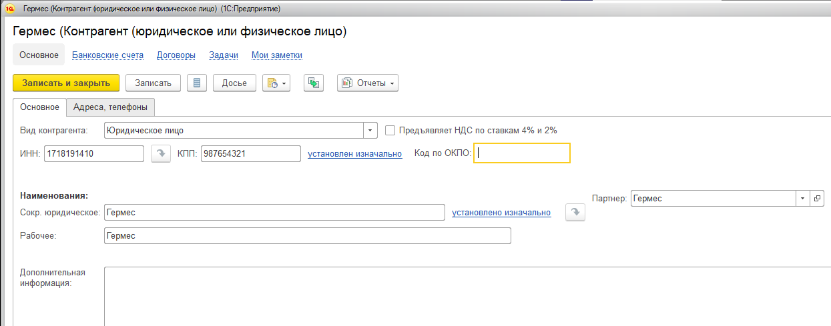

* Объект системы: справочник Контрагенты
* Тип метаданных: реквизиты
* Форма доступа: поле в карточке Контрагенты

1. ИНН

* Организация доступа: форма
* Базовый тип данных: строка

1. ЮридическоеФизическоеЛицо

* Организация доступа: список
* Базовый тип данных: ссылка

1. КПП

* Организация доступа: форма
* Базовый тип данных: строка

1. Партнер

* Организация доступа: список
* Базовый тип данных: ссылка

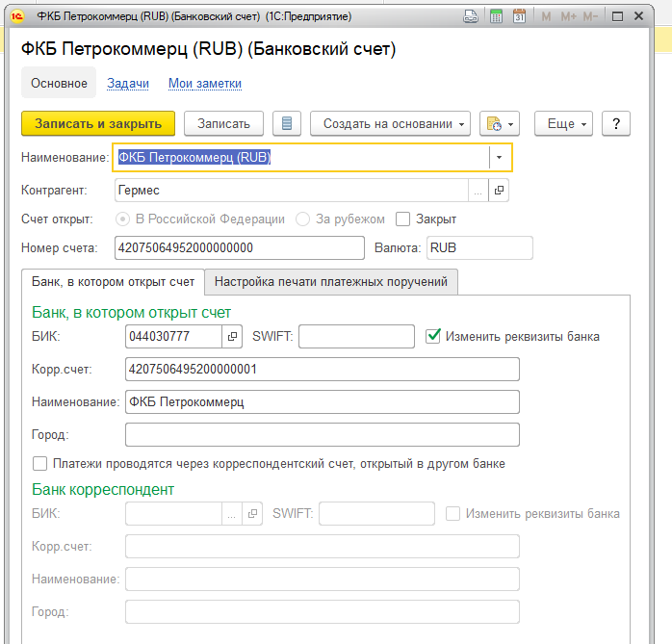

* Объект системы: справочник Банковские Счета Контрагентов
* Тип метаданных: реквизиты
* Форма доступа: поле в карточке Банковские Счета Контрагентов

1. НомерСчёта
   * Организация доступа: форма
   * Базовый тип данных: строка
2. БИКБанка
   * Организация доступа: форма
   * Базовый тип данных: строка
3. НаименованиеБанка
   * Организация доступа: форма
   * Базовый тип данных: строка
4. КоррСчетБанкаДляРасчетов
   * Организация доступа: форма
   * Базовый тип данных: строка
5. ВалютаДенежныхСредств:
   * Организация доступа: список
   * Базовый тип данных: ссылка

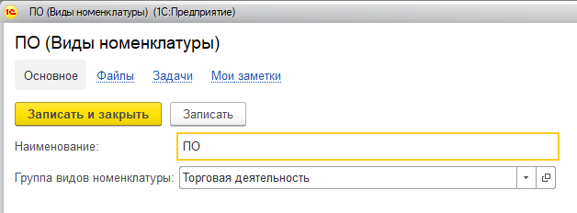

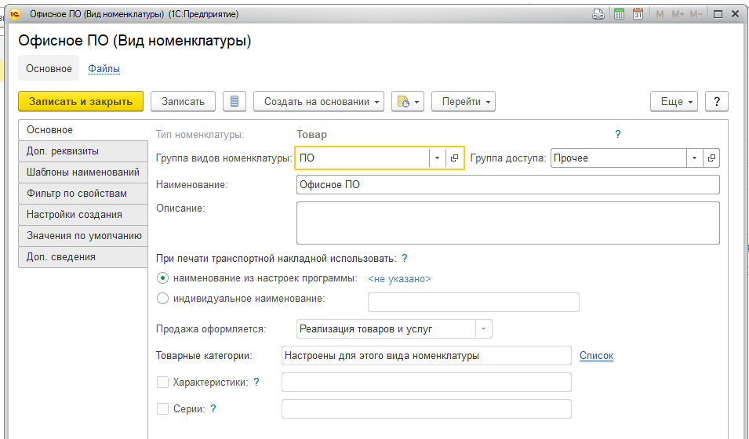

* Объект системы: справочник Вид Номенклатуры
* Тип метаданных: реквизиты
* Форма доступа: Поле в карточке Вид Номенклатуры

1. ШаблонРабочегоНаименованияНоменклатуры
   * Организация доступа: форма
   * Базовый тип данных этого атрибута: строка
2. ГруппаВидовНоменклатуры:
   * Организация доступа: список
   * Базовый тип данных этого атрибута: ссылка
3. ГруппаДоступа:
   * Организация доступа: список
   * Базовый тип данных этого атрибута: ссылка
4. НаименованиеДляПечати
   * Организация доступа: радиокнопка
   * Базовый тип данных этого атрибута: строка
5. ОформлениеПродажи
   * Организация доступа: список
   * Базовый тип данных этого атрибута: ссылка
6. ТоварныеХарактеристики
   * Организация доступа: список
   * Базовый тип данных этого атрибута: ссылка

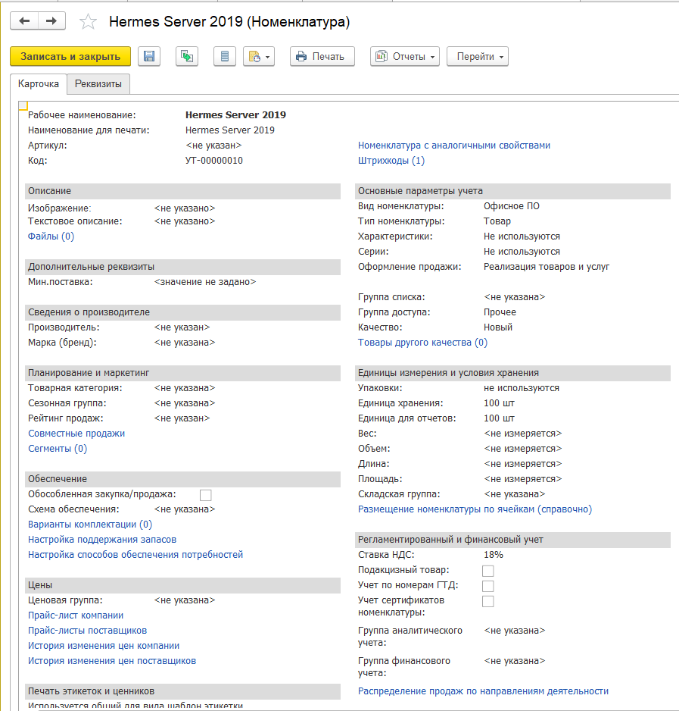

* Объект системы: справочник Номенклатура
* Тип метаданных: реквизиты
* Форма доступа: поле в карточке Номенклатура
* Организация доступа: автогенерация
* Базовый тип данных этого атрибута: строка

1. НаименованиеПолное
2. НаименованиеДляПечати
3. Код
4. ВидНоменклатуры
5. ТипНоменклатуры
6. ИспользованиеХарактеристик
7. Серии
8. ОформлениеПродажи
9. ГруппаДоступа
10. Качество
11. ИспользоватьУпаковки
12. ЕдиницаИзмерения
13. ЕдиницаДляОтчётов
14. СтавкаНДС

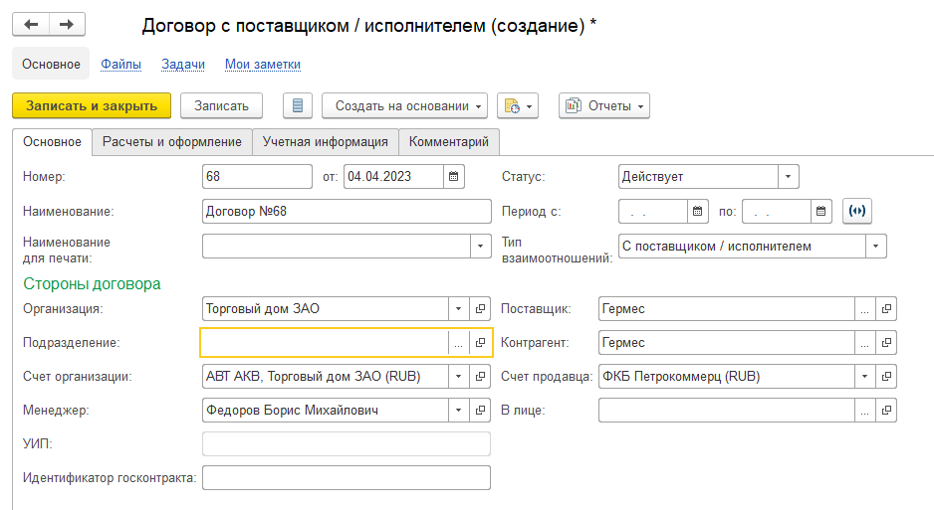

* Объект системы: справочник “ДоговорыКонтрагентов”
* Тип метаданных: реквизиты
* Форма доступа: поле в карточке Договор с поставщиком / исполнителем

1. НаименованиеДляПечати
   * Организация доступа: форма
   * Базовый тип данных: строка
2. Номер
   * Организация доступа: форма
   * Базовый тип данных: строка
3. Статус
   * Организация доступа: список
   * Базовый тип данных: ссылка
4. ТипДоговора
   * Организация доступа: список
   * Базовый тип данных: ссылка
5. Организация
   * Организация доступа: список
   * Базовый тип данных: ссылка
6. Контрагент
   * Организация доступа: список
   * Базовый тип данных: ссылка
7. Менеджер
   * Организация доступа: список
   * Базовый тип данных: ссылка
8. БанковскийСчёт
   * Организация доступа: список
   * Базовый тип данных: ссылка
9. БанковскийСчётКонтрагента
   * Организация доступа: список
   * Базовый тип данных: ссылка
10. Дата
    * Организация доступа: форма
    * Базовый тип данных: дата

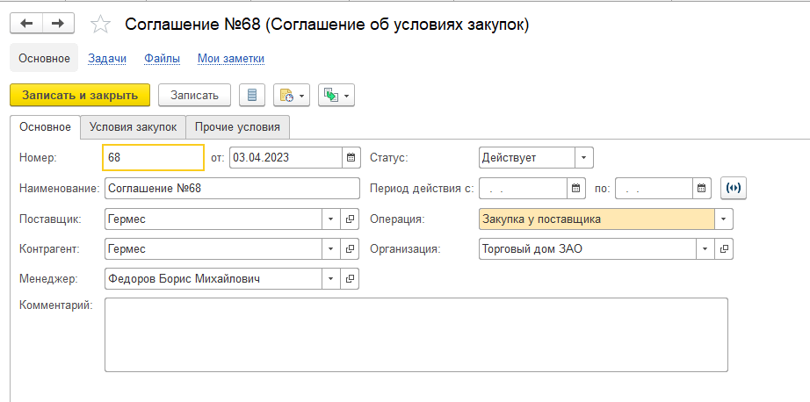

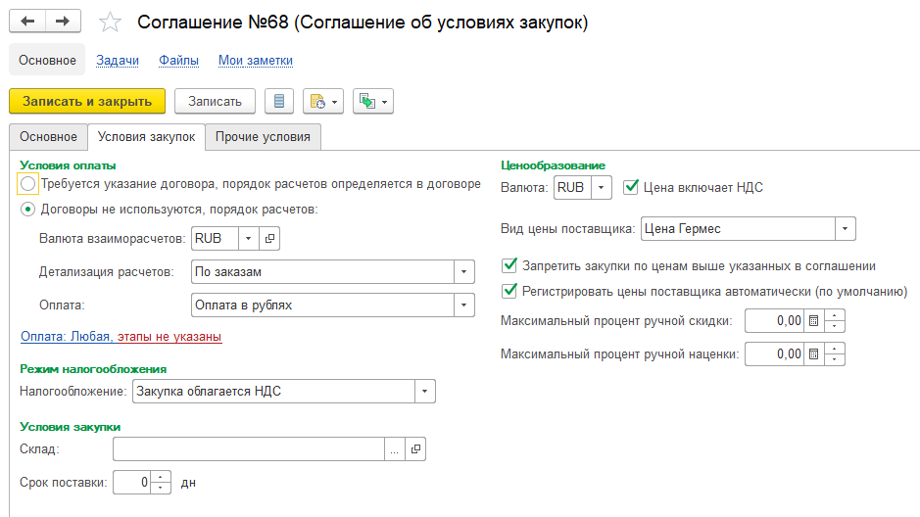

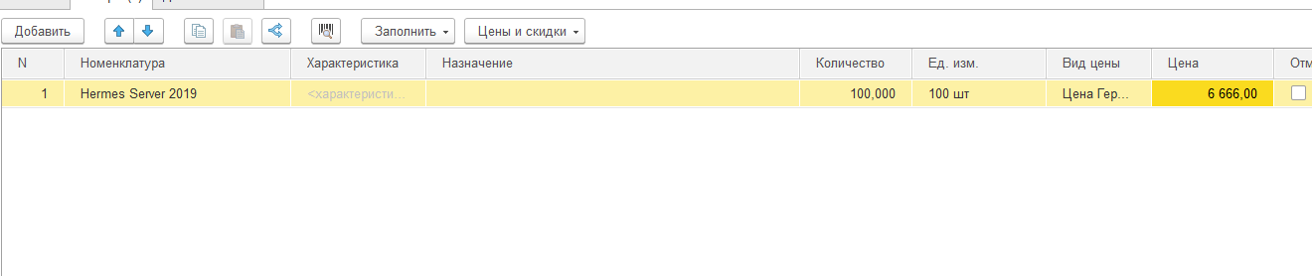

* Объект системы: документ Соглашение об условиях закупок
* Тип метаданных: реквизиты
* Форма доступа: поле в карточке Соглашение об условиях закупок

1. Номер

* Организация доступа: автогенерация
* Базовый тип данных: число

1. Дата

* Организация доступа: автогенерация
* Базовый тип данных: дата

1. Наименование

* Организация доступа: форма
* Базовый тип данных: строка

1. Контрагент

* Организация доступа: список
* Базовый тип данных: ссылка

1. Поставщик

* Организация доступа: список
* Базовый тип данных: ссылка

1. Менеджер

* Организация доступа: список
* Базовый тип данных: ссылка

1. Статус

* Организация доступа: список
* Базовый тип данных: ссылка

1. Операция

* Организация доступа: список
* Базовый тип данных: ссылка

1. Организация

* Организация доступа: список
* Базовый тип данных: ссылка
* Тип метаданных: условия оплаты

1. УсловияОплаты

* Организация доступа: чекбокс
* Базовый тип данных: булево

1. ВалютаДенежныхСредств

* Организация доступа: список
* Базовый тип данных: ссылка

1. ДетализацияРасчётов

* Организация доступа: список
* Базовый тип данных: ссылка

1. Оплата

* Организация доступа: список
* Базовый тип данных: ссылка
* Тип метаданных: режим налогообложения

1. Налогообложение

* Организация доступа: список
* Базовый тип данных: ссылка
* Тип метаданных: ценообразование

1. НДС

* Организация доступа: чекбокс
* Базовый тип данных: булево

1. ВидЦеныПоставщика

* Организация доступа: список
* Базовый тип данных: ссылка

1. ЗакупкиПоЦенеВышеУказанных

* Организация доступа: чекбокс
* Базовый тип данных: булево

1. РегистрироватьЦеныПоставщикаАвтоматически

* Организация доступа: чекбокс
* Базовый тип данных: булево

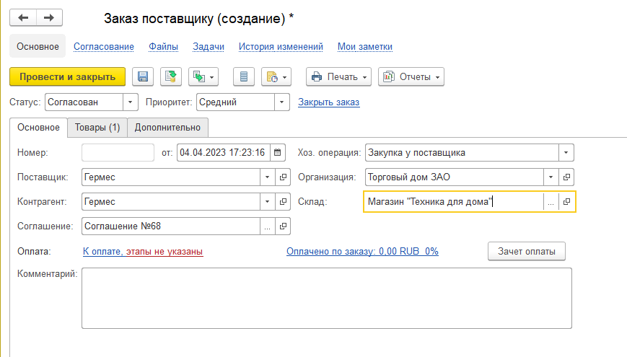

* Объект системы: документ Заказ Поставщику
* Тип метаданных: реквизит
* Форма доступа: поле в карточке Заказ Поставщику

1. Согласован
   * Организация доступа: автозаполнение
   * Базовый тип данных: булево
2. Приоритет
   * Организация доступа: список автозаполнение
   * Базовый тип данных: ссылка
3. ДатаСогласования
   * Организация доступа: автозаполнение
   * Базовый тип данных: Дата
4. ХозяйственнаяОперация
   * Организация доступа: список
   * Базовый тип данных: ссылка
5. Партнер
   * Организация доступа: список
   * Базовый тип данных: ссылка
6. Организация
   * Организация доступа: список
   * Базовый тип данных: ссылка
7. Контрагент
   * Организация доступа: список
   * Базовый тип данных: ссылка
8. Склад
   * Организация доступа: список
   * Базовый тип данных: ссылка
9. Соглашение
   * Организация доступа: список
   * Базовый тип данных: ссылка

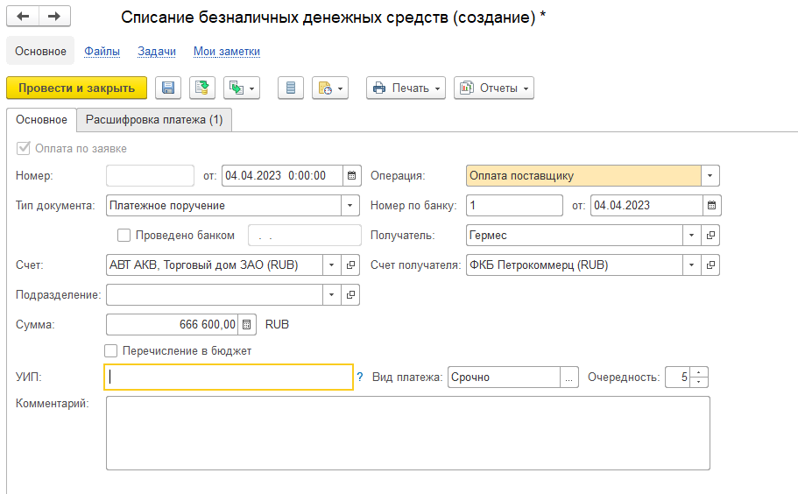

* Объект системы: документ Списание Безналичных Денежных Средств
* Тип метаданных: Реквизиты
* Форма доступа: поле в карточке Списание Безналичных Денежных Средств

1. ДатаВходящегоДокумента
   * Организация доступа: форма
   * Базовый тип данных этого атрибута:
2. ТипПлатежногоДокумента

* Организация доступа: список
* Базовый тип данных этого атрибута: ссылка

1. БанковскийСчёт

* Организация доступа: список
* Базовый тип данных этого атрибута: ссылка

1. СуммаДокумента

* Организация доступа: форма
* Базовый тип данных этого атрибута: число

1. ТипОперации
   * Организация доступа: список
   * Базовый тип данных этого атрибута: строка
2. НомерВходящегоДокумента
   * Организация доступа: форма
   * Базовый тип данных этого атрибута: число
3. ДатаПроведенияБанком

* Организация доступа: форма
* Базовый тип данных этого атрибута: строка

1. Контрагент

* Организация доступа: список
* Базовый тип данных этого атрибута: ссылка

1. БанковскийСчётКонтрагента

* Организация доступа: список
* Базовый тип данных этого атрибута: ссылка

1. ВидПлатежа
   * Организация доступа: список
   * Базовый тип данных этого атрибута: строка
2. ОчерёдностьПлатежа
   * Организация доступа: список
   * Базовый тип данных этого атрибута: число

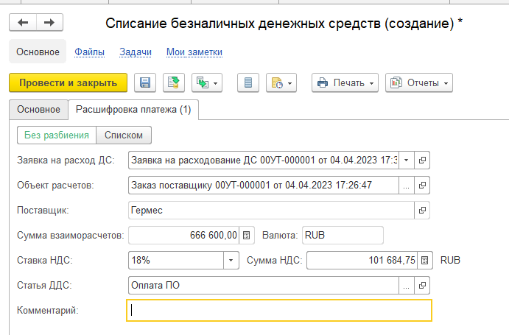

* Объект системы: документ Списание Безналичных Денежных Средств
* Тип метаданных: Реквизиты
* Форма доступа: поле в карточке Списание Безналичных Денежных Средств

1. ЗаявкаНаРасходованиеДенежныхСредств

* Организация доступа: ссылка
* Базовый тип данных этого атрибута: строка

1. ОбъектРасчётов

* Организация доступа: ссылка
* Базовый тип данных этого атрибута: строка

1. Контрагент

* Организация доступа: ссылка
* Базовый тип данных этого атрибута: строка

1. СуммаДокумента

* Организация доступа: форма
* Базовый тип данных этого атрибута: число

1. Валюта

* Организация доступа: список
* Базовый тип данных этого атрибута: ссылка

1. ТипНалога

* Организация доступа: форма
* Базовый тип данных этого атрибута: строка

1. СуммаНалога

* Организация доступа: форма
* Базовый тип данных этого атрибута: строка

1. СтатьяДенежныхРасходов

* Организация доступа: форма
* Базовый тип данных этого атрибута: ссылка

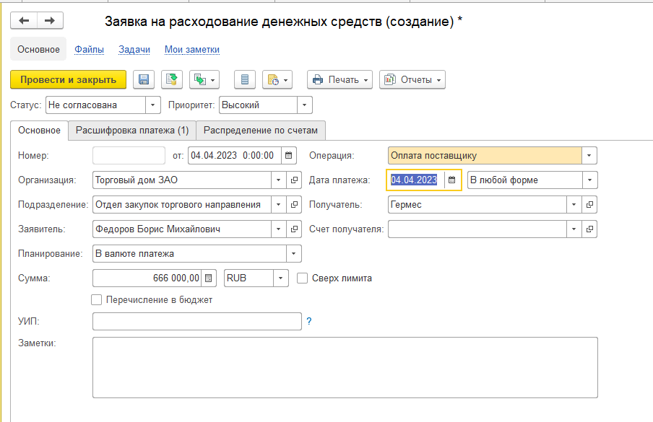

* Объект системы: документ Заявка На Расходование Денежных Средств
* Тип метаданных: реквизиты
* Форма доступа: поле в карточке Заявка на расходование денежных средств

1. Статус
   * Организация доступа: список
   * Базовый тип данных: ссылка
2. ПриоритетОплаты
   * Организация доступа: список
   * Базовый тип данных: ссылка
3. Организация
   * Организация доступа: список
   * Базовый тип данных: ссылка
4. Подразделение
   * Организация доступа: список
   * Базовый тип данных: ссылка
5. КтоЗаявил
   * Организация доступа: список
   * Базовый тип данных: ссылка
6. ДатаПлатежа
   * Организация доступа: форма
   * Базовый тип данных: дата
7. ПланированиеСуммы
   * Организация доступа: список
   * Базовый тип данных: ссылка
8. СуммаПослеКонвертации
   * Организация доступа: автозаполнение
   * Базовый тип данных: число
9. ВалютаДенежныхСредств
   * Организация доступа: список
   * Базовый тип данных: ссылка

**Задание 1.2**

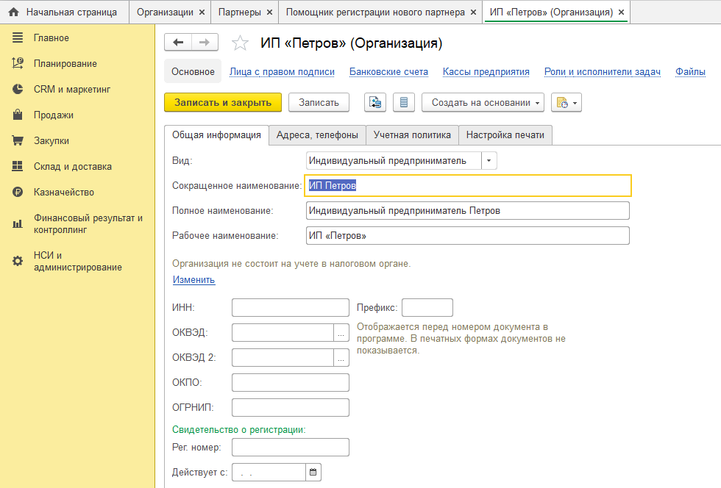

* Объект системы: справочник “Организации”
* Тип метаданных: реквизит
* Форма доступа: поле в карточке Организации

1. НаименованиеПолное
   * Организация доступа: форма
   * Базовый тип данных: строка
2. НаименованиеСокращённое
   * Организация доступа: форма
   * Базовый тип данных: строка
3. Вид
   * Организация доступа: список
   * Базовый тип данных: ссылка
4. ИНН
   * Организация доступа: форма
   * Базовый тип данных: строка
5. КПП
   * Организация доступа: форма
   * Базовый тип данных: строка

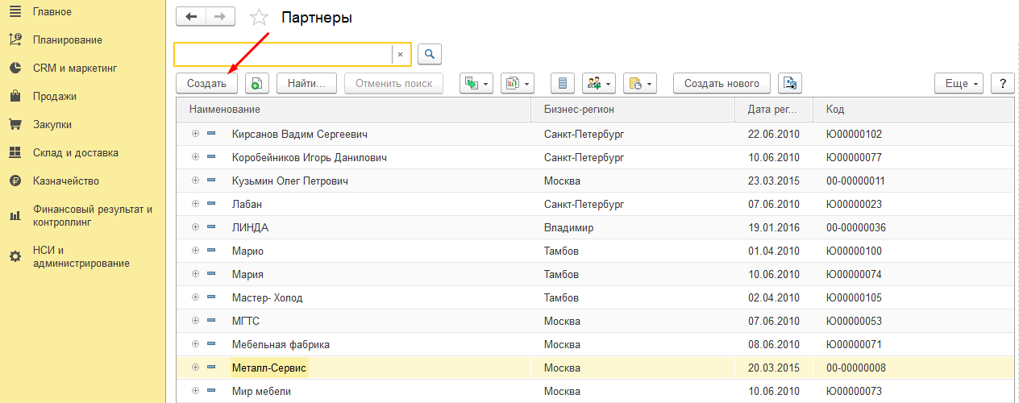

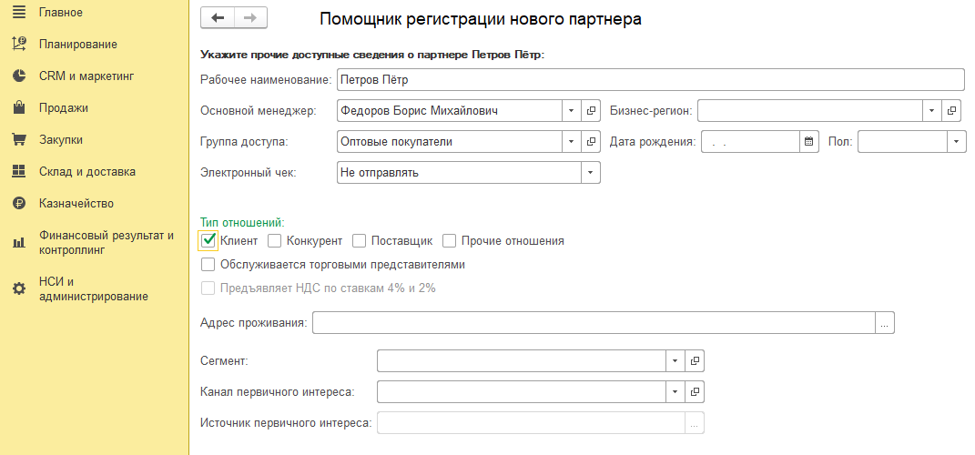

* Объект системы: справочник Партнёры
* Тип метаданных: реквизиты
* Форма доступа: поле в карточке Партнера

1. НаименованиеПолное
   * Организация доступа: форма
   * Базовый тип данных: строка
2. Клиент
   * Организация доступа: чекбокс
   * Базовый тип данных: булево
3. ГруппаДоступа
   * Организация доступа: список
   * Базовый тип данных: строка
4. ВариантОтправкиЭлектронногоЧека
   * Организация доступа: список
   * Базовый тип данных: ссылка
5. ДатаРегистрации
   * Организация доступа: автогенерация
   * Базовый тип данных: дата

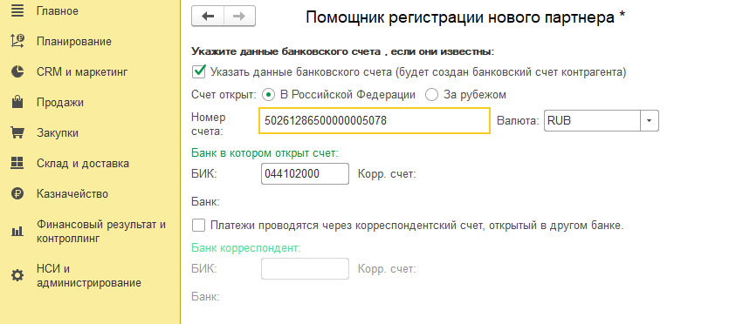

* Объект системы: справочник Банковские Счета Контрагентов
* Тип метаданных: реквизиты
* Форма доступа: поле в карточке Банковские Счета Контрагентов

1. НомерСчёта
   * Организация доступа: форма
   * Базовый тип данных: строка
2. БИКБанка
   * Организация доступа: форма
   * Базовый тип данных: строка
3. ВалютаДенежныхСредств
   * Организация доступа: список
   * Базовый тип данных: ссылка
4. Иностранный Банк
   * Организация доступа: радиокнопка
   * Базовый тип данных: булево

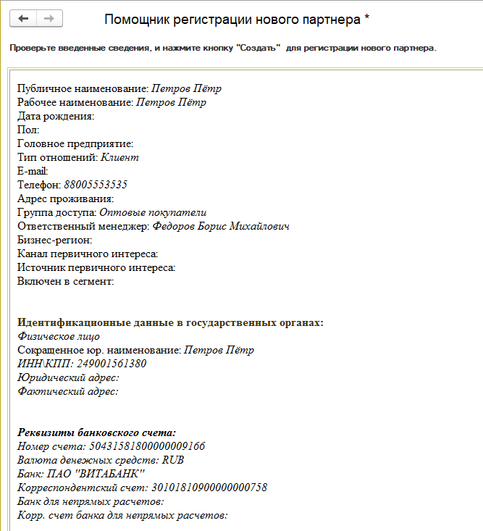

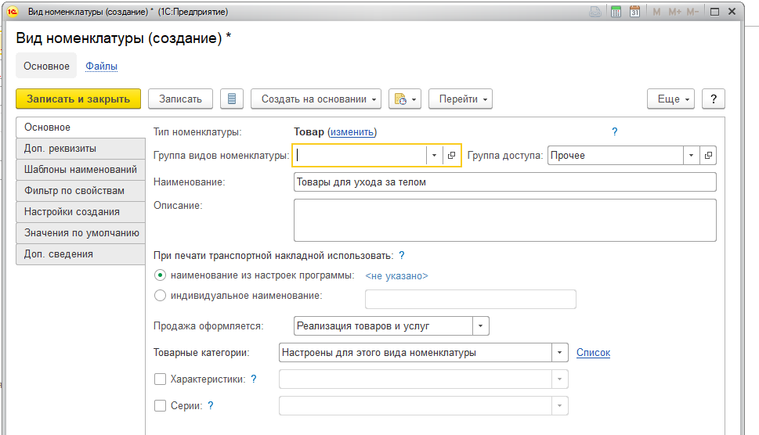

* Объект системы: справочник Виды Номенклатуры
* Тип метаданных: реквизиты
* Форма доступа: Поле в карточке Вид Номенклатуры

1. ГруппаВидовНоменклатуры:
   * Организация доступа: список
   * Базовый тип данных этого атрибута: ссылка
2. ГруппаДоступа:
   * Организация доступа: список
   * Базовый тип данных этого атрибута: ссылка
3. НаименованиеДляПечати
   * Организация доступа: радиокнопка
   * Базовый тип данных этого атрибута: строка
4. ОформлениеПродажи
   * Организация доступа: список
   * Базовый тип данных этого атрибута: ссылка
5. ТоварныеХарактеристики
   * Организация доступа: список
   * Базовый тип данных этого атрибута: ссылка

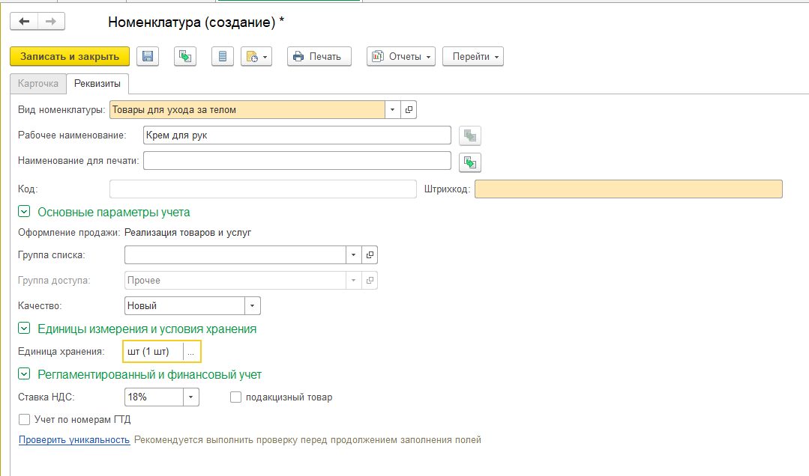

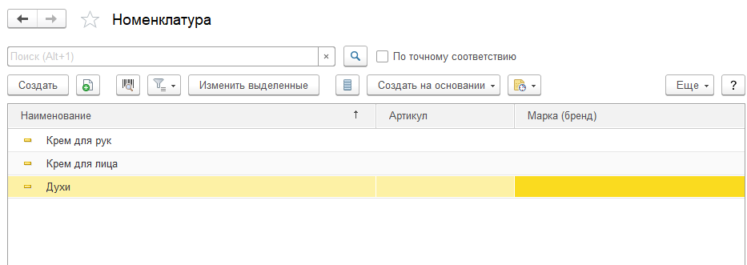

* Объект системы: справочник Номенклатура
* Тип метаданных: реквизиты
* Форма доступа: поле в карточке Номенклатура

1. ВидНоменклатуры

* Организация доступа: форма
* Базовый тип данных: ссылка

1. НаименованиеПолное

* Организация доступа: форма
* Базовый тип данных: строка

1. ОформлениеПродажи

* Организация доступа: автозаполнение
* Базовый тип данных: строка

1. ГруппаДоступа

* Организация доступа: форма
* Базовый тип данных: ссылка

1. Качество

* Организация доступа: форма
* Базовый тип данных: строка

1. ЕдиницаИзмерения

* Организация доступа: форма
* Базовый тип данных: ссылка

1. СтавкаНДС

* Организация доступа: форма
* Базовый тип данных: ссылка

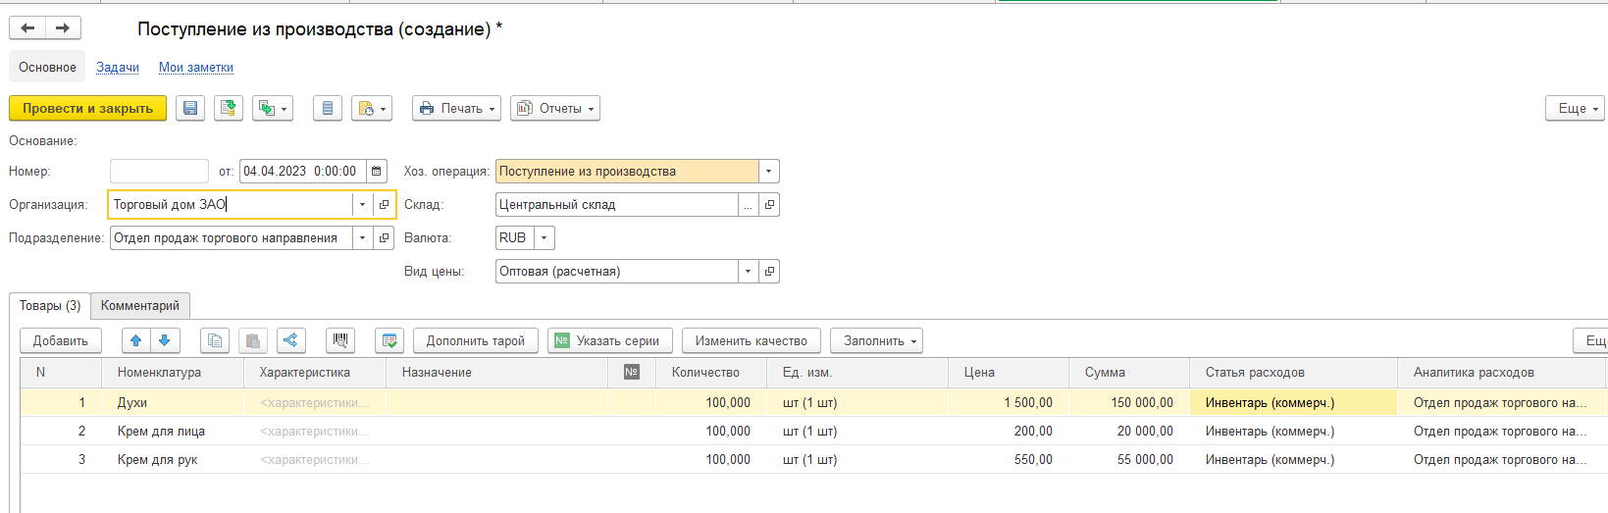

* Объект системы: документ Поступление Товаров
* Форма доступа: поле в карточке Поступление из производства
* Тип метаданных: реквизиты
* Организация доступа: список
* Базовый тип данных: ссылка

1. Организация
2. Подразделение
3. ХозяйственнаяОперация
4. Склад
5. Валюта
6. ВидЦеныПоставщика

* Тип метаданных: товары
* Организация доступа: форма

1. Номер
   * Базовый тип данных: число
2. Номенклатура
   * Базовый тип данных: ссылка
3. Характеристика
   * Базовый тип данных: ссылка
4. Назначение
   * Базовый тип данных: ссылка
5. Количество
   * Базовый тип данных: число
6. Цена
   * Базовый тип данных: число
7. Сумма
   * Базовый тип данных: число

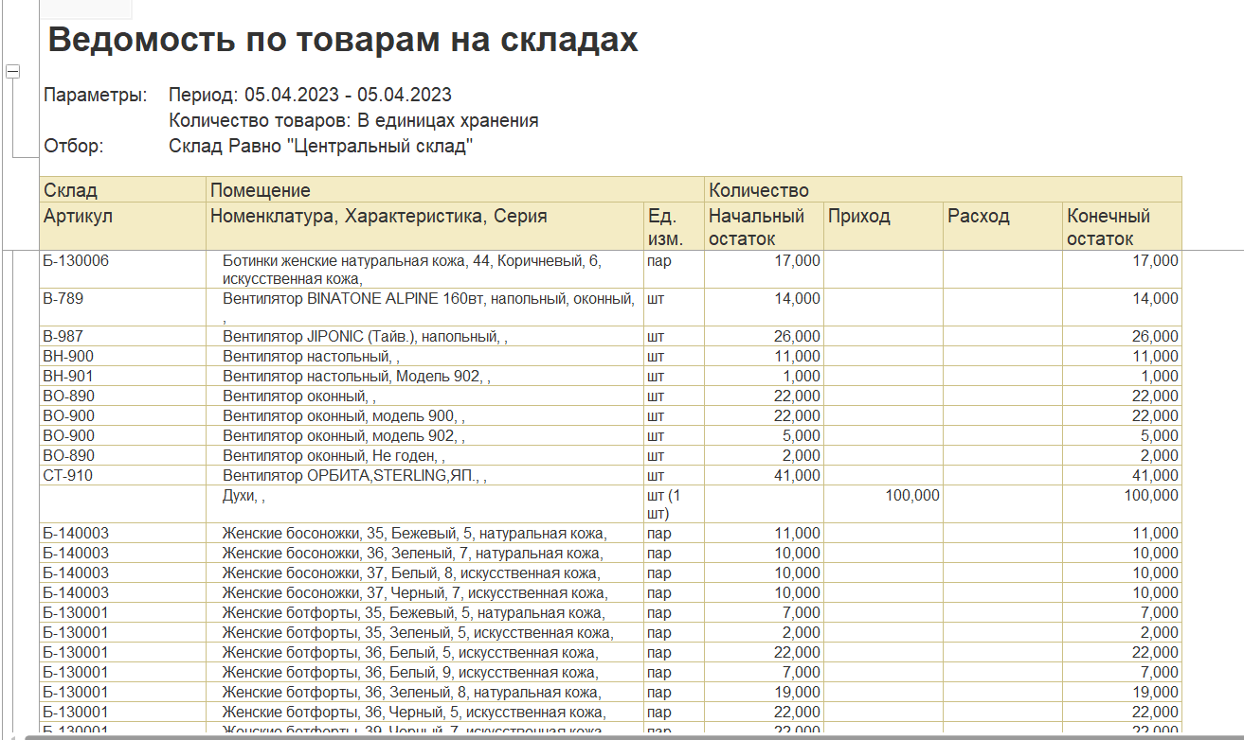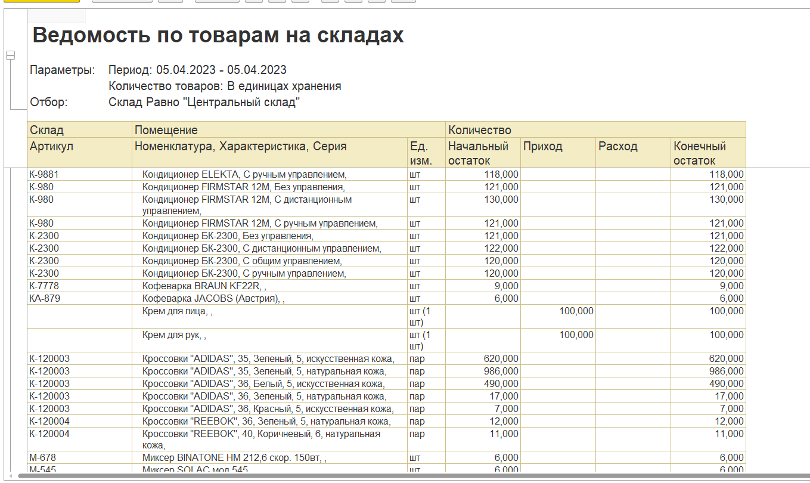

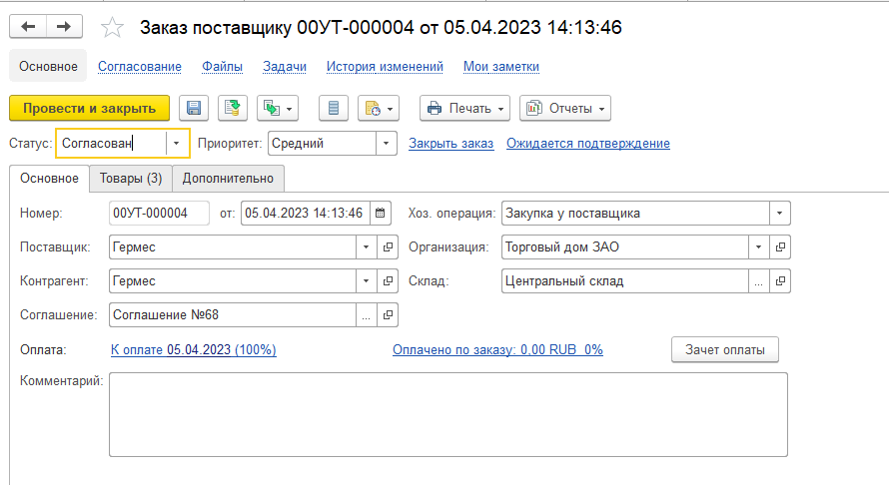

* Объект системы: документ Заказ Поставщику
* Тип метаданных: реквизит
* Форма доступа: поле в карточке Заказ Поставщику

1. Согласован
   * Организация доступа: автозаполнение
   * Базовый тип данных: булево
2. Приоритет
   * Организация доступа: список автозаполнение
   * Базовый тип данных: ссылка
3. ДатаСогласования
   * Организация доступа: автозаполнение
   * Базовый тип данных: дата
4. ХозяйственнаяОперация
   * Организация доступа: список
   * Базовый тип данных: ссылка
5. Партнер
   * Организация доступа: список
   * Базовый тип данных: ссылка
6. Организация
   * Организация доступа: список
   * Базовый тип данных: ссылка
7. Контрагент
   * Организация доступа: список
   * Базовый тип данных: ссылка
8. Склад
   * Организация доступа: список
   * Базовый тип данных: ссылка
9. Соглашение
   * Организация доступа: список
   * Базовый тип данных: ссылка

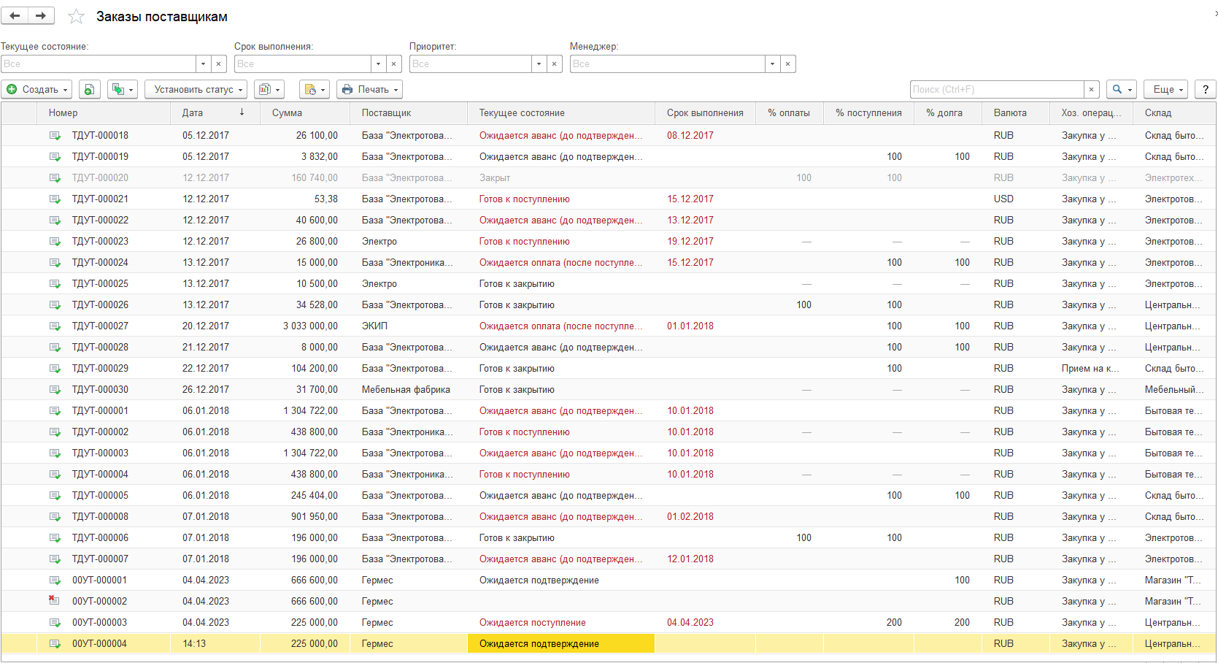

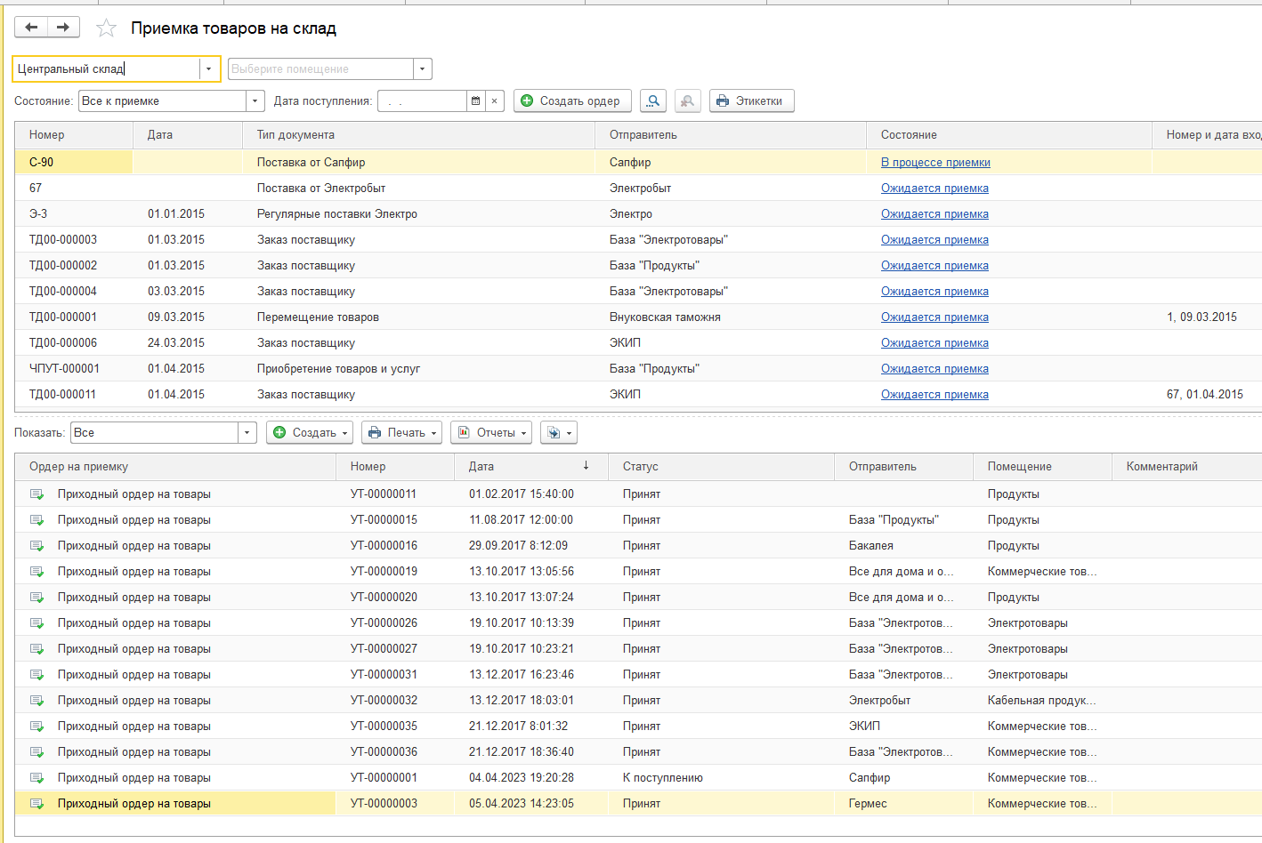

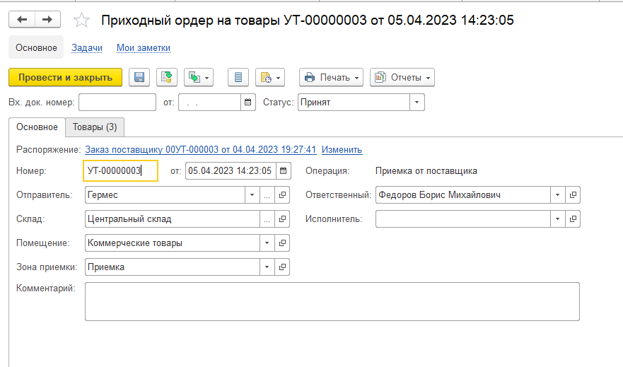

* Объект системы: документ Приходный ордер на товары
* Тип метаданных: реквизиты
* Форма доступа: поле в карточке “Приходный ордер на товары

1. НомерВходящегоДокумента
   * Организация доступа: автозаполнение
   * Базовый тип данных: строка
2. ДатаВходящегоДокумента
   * Организация доступа: автозаполнение
   * Базовый тип данных: дата
3. Отправитель
   * Организация доступа: список
   * Базовый тип данных: ссылка
4. Ответственный
   * Организация доступа: список
   * Базовый тип данных: ссылка
5. Склад
   * Организация доступа: список
   * Базовый тип данных: ссылка
6. Помещение
   * Организация доступа: список
   * Базовый тип данных: ссылка
7. ЗонаПриемки
   * Организация доступа: список
   * Базовый тип данных: ссылка

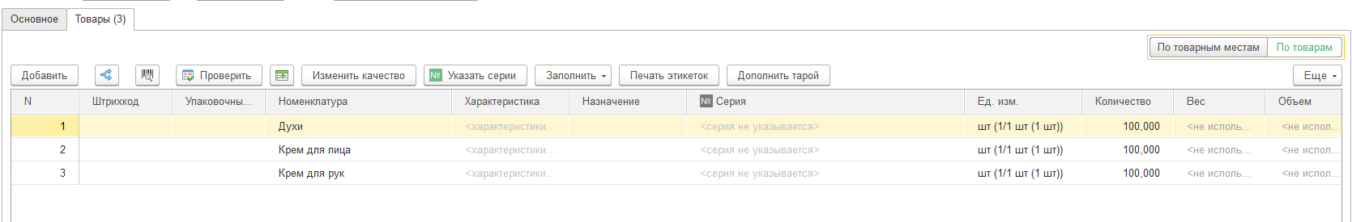

* Тип метаданных: товары

1. Номенклатура
   * Организация доступа: форма
   * Базовый тип данных: дата
2. Упаковка
   * Организация доступа: список
   * Базовый тип данных: ссылка
3. Количество
   * Организация доступа: форма
   * Базовый тип данных: число

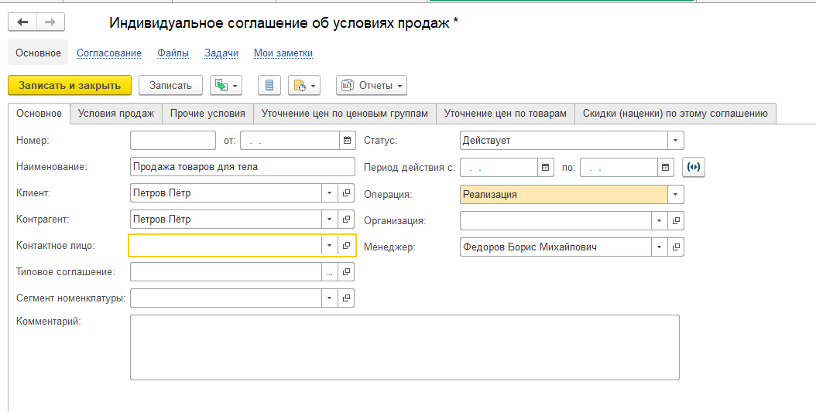

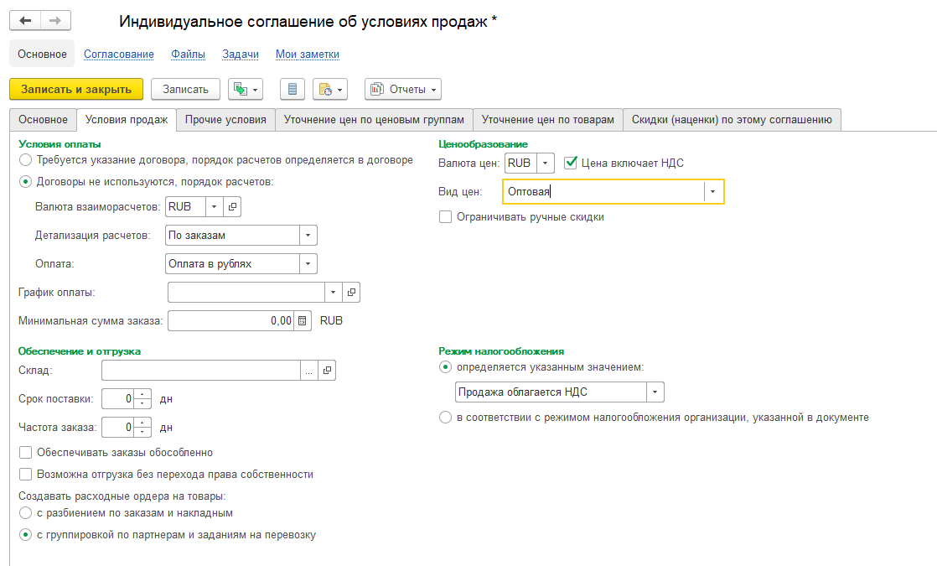

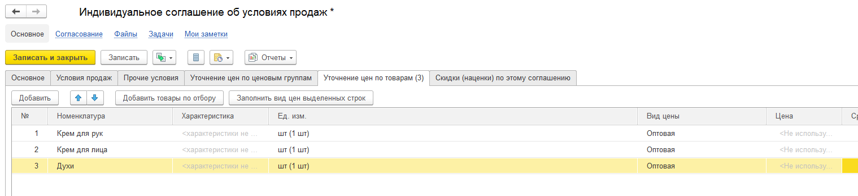

* Объект системы: документ Соглашения С Клиентами
* Тип метаданных: реквизиты
* Форма доступа: поле в карточке Индивидуальное соглашение об условиях продаж

1. Наименование
   * Организация доступа: форма
   * Базовый тип данных: строка
2. Партнёр
   * Организация доступа: список
   * Базовый тип данных: ссылка
3. Контрагент
   * Организация доступа: список
   * Базовый тип данных: ссылка
4. Статус
   * Организация доступа: список
   * Базовый тип данных: ссылка
5. ХозяйственнаяОперация
   * Организация доступа: список
   * Базовый тип данных: ссылка
6. Менеджер
   * Организация доступа: список
   * Базовый тип данных: ссылка
7. УсловияОплаты
   * Организация доступа: радиокнопка
   * Базовый тип данных: булево
8. ВалютаВзаиморасчётов
   * Организация доступа: список
   * Базовый тип данных: ссылка
9. Детали расчётов
   * Организация доступа: список
   * Базовый тип данных: ссылка
10. ПорядокОплаты

* Организация доступа: список
* Базовый тип данных: ссылка

1. МинимальнаяСуммаЗаказа

* Организация доступа: форма
* Базовый тип данных: число

1. СрокПоставки

* Организация доступа: список
* Базовый тип данных: число

1. ЧастотаЗаказа

* Организация доступа: форма
* Базовый тип данных: число

1. РасходныеОрдера

* Организация доступа: радиокнопка
* Базовый тип данных: булево

1. Валюта

* Организация доступа: список
* Базовый тип данных: ссылка

1. ЦенаВключаетНДС

* Организация доступа: чекбокс
* Базовый тип данных: булево

1. ВидЦен

* Организация доступа: список
* Базовый тип данных: ссылка

1. НалогообложениеНДС

* Организация доступа: список
* Базовый тип данных: ссылка

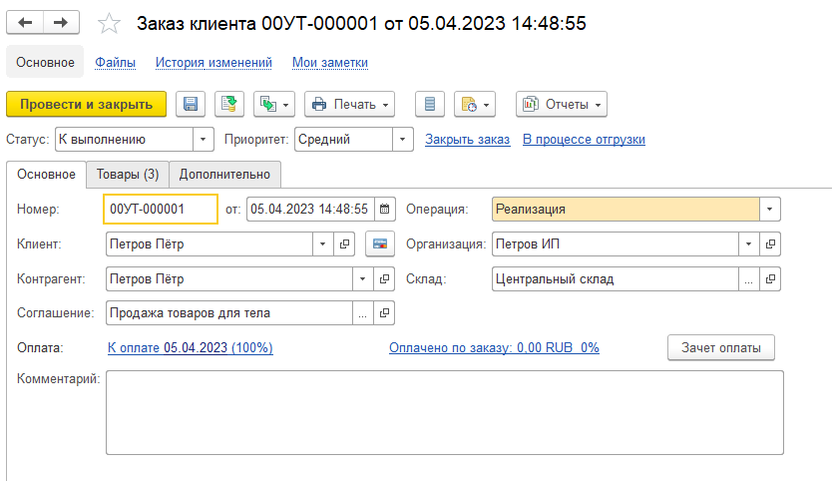

* Объект системы: документ Заказ Клиента
* Форма доступа: поле в карточке Заказ Клиента
* Тип метаданных: реквизит

1. Статус
   * Организация доступа: автозаполнение
   * Базовый тип данных: ссылка
2. Приоритет
   * Организация доступа: автозаполнение
   * Базовый тип данных: ссылка
3. ДатаСогласования
   * Организация доступа: автозаполнение
   * Базовый тип данных: дата
4. ХозяйственнаяОперация
   * Организация доступа: список
   * Базовый тип данных: ссылка
5. Партнер
   * Организация доступа: список
   * Базовый тип данных: ссылка
6. Организация
   * Организация доступа: список
   * Базовый тип данных: ссылка
7. Контрагент
   * Организация доступа: список
   * Базовый тип данных: ссылка
8. Склад
   * Организация доступа: список
   * Базовый тип данных: ссылка
9. Соглашение
   * Организация доступа: список
   * Базовый тип данных: ссылка

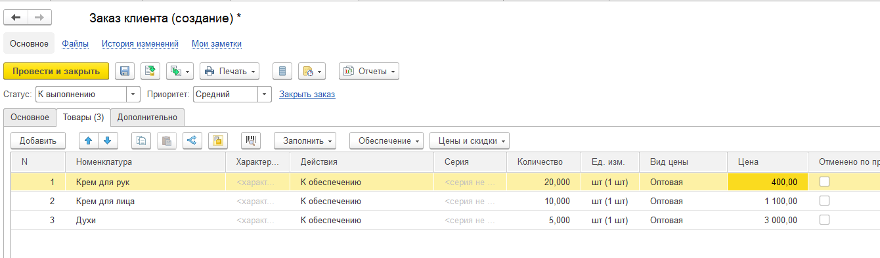

* Тип метаданных: товары

1. Номер
   * Организация доступа: автогенерация
   * Базовый тип данных: число
2. Номенклатура
   * Организация доступа: список
   * Базовый тип данных: ссылка
3. Количество
   * Организация доступа: форма
   * Базовый тип данных: число
4. ВидЦены
   * Организация доступа: список
   * Базовый тип данных: ссылка
5. Цена
   * Организация доступа: автогенерация
   * Базовый тип данных: число

10.

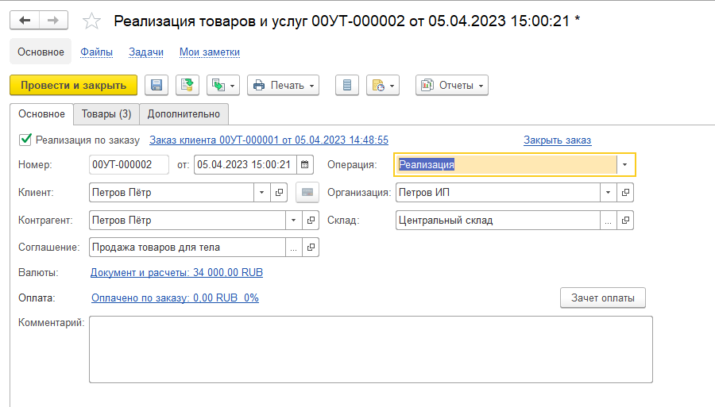

* Объект системы: документ Реализация Товаров Услуг
* Тип метаданных: реквизиты
* Форма доступа: поле в карточке Реализация Товаров Услуг

1. Номер:
   * Организация доступа: автогенерация
   * Базовый тип данных: число
2. ДатаРаспоряжения
   * Организация доступа: форма
   * Базовый тип данных: дата
3. Партнёр
   * Организация доступа: список
   * Базовый тип данных: ссылка
4. Контрагент
   * Организация доступа: список
   * Базовый тип данных: ссылка
5. ЗаказКлиента
   * Организация доступа: автогенерация
   * Базовый тип данных: ссылка
6. Организация
   * Организация доступа: список
   * Базовый тип данных: ссылка
7. Склад
   * Организация доступа: список
   * Базовый тип данных: ссылка
8. ВалютаВзаиморасчётов
   * Организация доступа: авто
   * Базовый тип данных: дата
9. ПорядокОплаты
   * Организация доступа: автогенерация
   * Базовый тип данных: ссылка

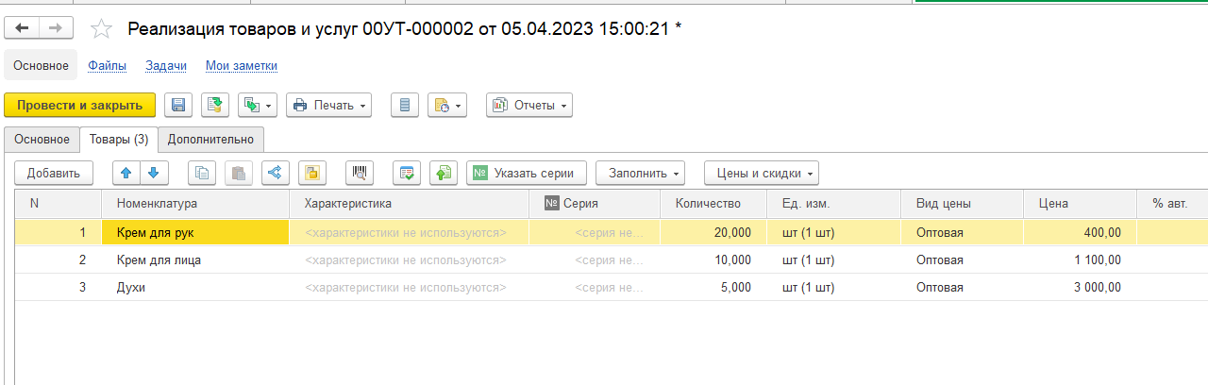

* Тип метаданных: товары

1. Номер
   * Организация доступа: автогенерация
   * Базовый тип данных: число
2. Номенклатура
   * Организация доступа: список
   * Базовый тип данных: ссылка
3. Количество
   * Организация доступа: форма
   * Базовый тип данных: число
4. ВидЦены
   * Организация доступа: список
   * Базовый тип данных: ссылка
5. Цена
   * Организация доступа: автогенерация
   * Базовый тип данных: число

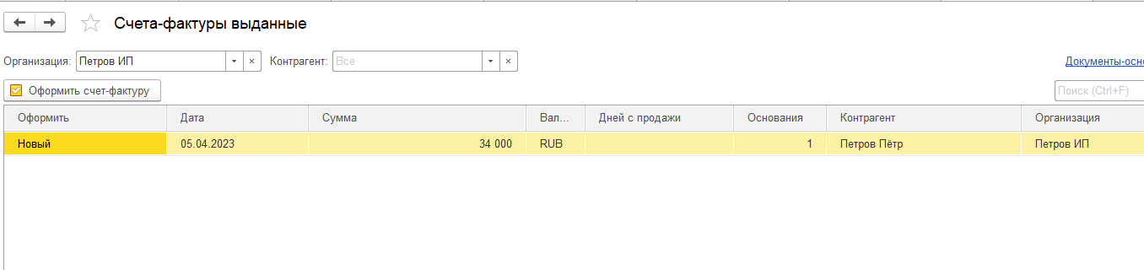

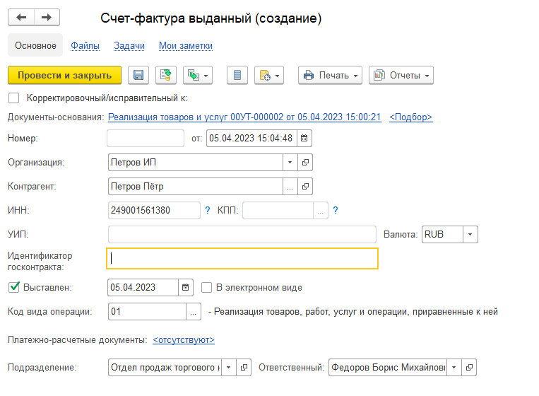

* Объект системы: документ Счёт-фактура
* Тип метаданных: реквизиты
* Форма доступа: поле в карточке Счёт-фактура

1. Документ-основание
   * Организация доступа: автогенерация
   * Базовый тип данных: ссылка
2. Организация
   * Организация доступа: список
   * Базовый тип данных: ссылка
3. Контрагент
   * Организация доступа: список
   * Базовый тип данных: ссылка
4. ИННКонтрагента
   * Организация доступа: форма
   * Базовый тип данных: строка
5. ДатаПлатежа
   * Организация доступа: форма
   * Базовый тип данных: дата
6. ВыставленВЭлектронномВиде
   * Организация доступа: чекбокс
   * Базовый тип данных: булево
7. ДатаВыставления
   * Организация доступа: форма
   * Базовый тип данных: дата
8. КодВидаОперации

* Организация доступа: список
* Базовый тип данных: строка

1. Подразделение

* Организация доступа: список
* Базовый тип данных: ссылка

1. Ответственный

* Организация доступа: список
* Базовый тип данных: ссылка

1. ВалютаДенежныхСредств
   * Организация доступа: список
   * Базовый тип данных: ссылка

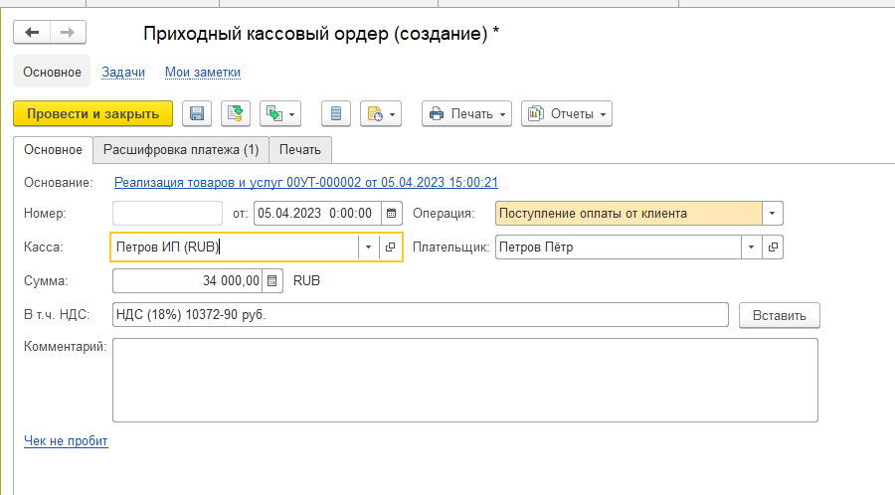

* Объект системы: документ Приходный Кассовый Ордер
* Тип метаданных: реквизиты
* Форма доступа: поле в карточке Приходный Кассовый Ордер

1. ХозяйственнаяОперация
   * Организация доступа: список
   * Базовый тип данных: ссылка
2. Касса
   * Организация доступа: список
   * Базовый тип данных: ссылка
3. Контрагент
   * Организация доступа: список
   * Базовый тип данных: ссылка
4. СуммаДокумента
   * Организация доступа: форма
   * Базовый тип данных: число
5. ВТомЧислеНДС
   * Организация доступа: автозаполнение
   * Базовый тип данных: строка

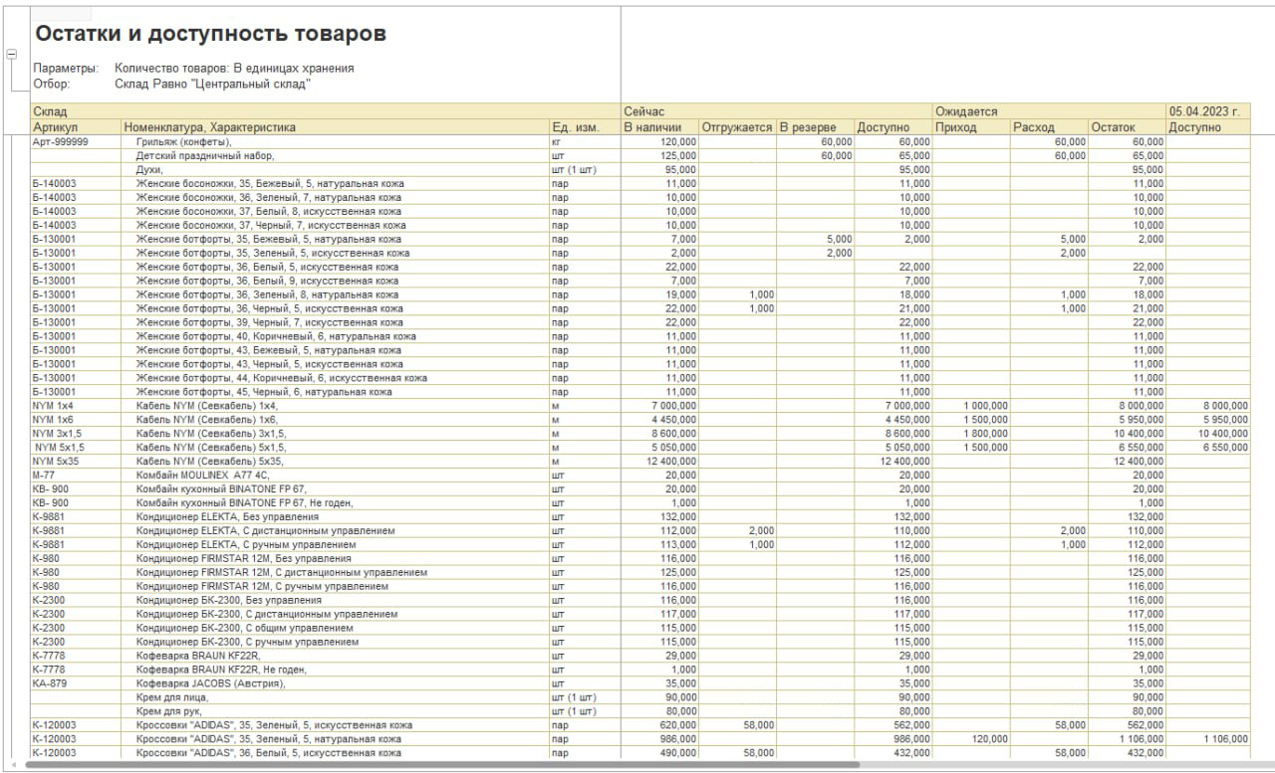

ВОПРОСЫ

1. **Что такое счёт-фактура?**

Это основной учетный документ, подтверждающий факт отгрузки товара поставщиком или предоставления услуг по установленной стоимости. Подписанный документ означает, что заказ покупателем получен в полном объёме и что к поставщику не имеется никаких претензий.

1. **Чем отличается клиент от контрагента?**

Клиент - это юридическое или физическое лицо, которое что-то приобретает у вашей компании. Контрагент - это просто одна из сторон договора.

1. **Можно ли настроить отслеживание заказа клиентом?**

Стандартными средствами 1C это сделать не получится, но можно установить расширение, которое добавит такой функционал.

1. **Почему вы не создаёте договор когда выполняете второе задание?**

Поскольку оплата ведется за наличный расчет, то создавать договор нет необходимости.

1. **Почему во втором задании при продаже товара вы создаёте приходный каccовый ордер?**

Приходный кассовый ордер не документ продажи товара, а документ получения денежных средств.

1. **Почему вы продаёте небольшое количество товара и ставите оптовую цену?**

В задании было указано указывать оптовую цену. А если говорить в общем, то оптовая цена не обязательно подразумевает продажу большого количества товара и каждая организация может сделать свои условия.

ТЕКСТ ДЛЯ СДАЧИ:

Уважаемые коллеги, добрый день!

В данной работе мы занимались анализом и решением задач, связанных с конфигурацией платформы 1C: Предприятие.

Сначала, мы ознакомились с данным нам примером бизнес задачи, а затем по шагам прошли путь от создания организации и поставщика до создания заказа и поступления товаров на склад.

Ну что ж, пройдёмся по всем пунктам. Сперва мы создали закрытое акционерное общество под названием “Торговый дом”. В процессе этого мы создали его банковский счёт, а затем добавили людей, которые в этой организации имеют право подписи. Затем мы зашли в раздел поставщиков и создали новую компанию, назвав её Гермес. Затем мы добавили контрагента, заполнив всю необходимую информацию. Далее мы добавили ему банковский счёт, прописав ему название, номер и банковский идентификационный код. После этого мы позаботились о товарах, который наш поставщик поставляет нашему “Торговому дому”. Мы добавили новую группу видов номенклатуры - программное обеспечение, а затем этой группе добавили вид номенклатуры офисное ПО. Затем мы добавили наш товар под тестовым названием Hermes Server 2019, прописав все необходимые параметры.

Реализация без привязи к заказу

